被访人：董翠美，女，1942年出生，云南省昆明市富民县款庄乡蒣谷村
采访人：吴文光，男，1956年出生，纪录片作者
采访时间：2016年3月15日
采访地点：董翠美家

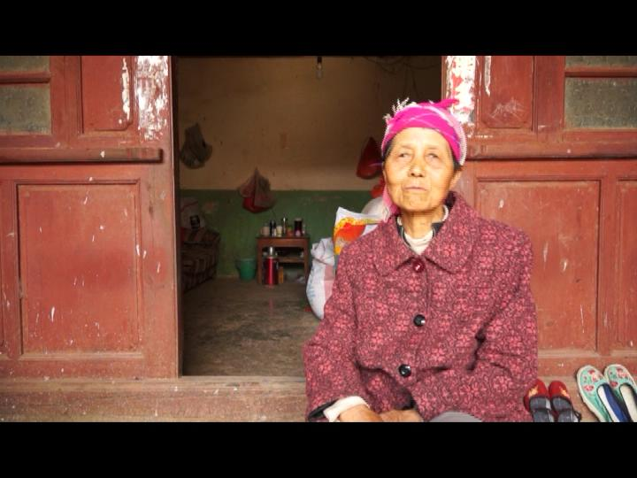

采访笔记：
被访人董翠美采访中主要回忆大跃进期间的吃“伙食团”及生产劳动状况，涉及“三年饥饿”期间的“吃”，被访人谈到当时吃的定量，掺各种野菜吃，此外也回忆到当时的穿衣及居住情况。

采访原文抄录
（访问人简称“吴”，被访人简称“董”，采访时长：13分53秒）

吴：你就像诓白话（随便聊天）一样，记得哪些讲哪些。
董：好。我怕我说不好。
吴：不怕，像诓白话一样。讲记得哪些吃食堂的事。
董：我那阵刚刚从学校回来，开始吃食堂，不称，想吃多少就吃多少，后来是称给你吃，称给你多少你吃多少。
吴：开始吃的时候吃的好不好？
董：也不好。到61、62年就开始称着吃了。
吴：为哪样要称着吃？
董：要个个都给你吃饱。
吴：你被饿过了吗？
董：没有，我没有被饿过。大人称7、8两，小娃娃吃四五两，
吴：那阵你家有多少人？
董：我家有姊妹四五个。
吴：你是老几？
董：我是老三。
吴：爹妈呢？
董：爹妈在呢。
吴：爹妈多大？
董：有60几了。
吴：那阵日子苦不苦？
董：那阵不老实苦……你采访了，要拿去拍电视吗？
吴：我是做资料，高家村那些老人我都访过来了，下面我还要去小白坡（村）、校场坝（村）。
董：我给你做饭吃。
吴：不做了，谢谢了。你记得哪些印象深的故事？
董：那几年我还小，记不得了。
吴：你已经有12、3岁，记得呢。
董：忘记了，过去那么多年。
吴：你没饿过？
董：没有。
吴：穿的怎么样呢？
董：穿的一般，不好也不丑，勉强就行。没有现在穿的好。
吴：穿的是什么？
董：就是一般的平布（粗布），还要用布票才买得到，不像现在，想穿哪样就买哪样。
吴：鞋呢？
董：鞋么，就自己缝（做），我们的老人缝给我们穿，也没得钱去买，就自己缝。
吴：住呢？
董：住就住那种茅草房，不像后来，盖瓦房，又盖砖房，家家都盖。
吴：什么样的茅草房？
董：你怕没见过，土墙，上面是茅草，我嫁来这里也是茅草房，后来才盖瓦房，现在我们这个村子都盖新房了，就我们家没换，我儿子负担重。
吴：所以你们的日子肯定那时没有现在好。
董：吃食堂时候，只有一样菜，集中一起吃，饭称给你吃，吃完就回家。
吴：菜呢？
董：有哪样菜就哪样，瓜，白菜……
吴：肉呢？
董：肉要等逢年过节才有一点点吃。
吴：油呢？
董：油么，吃大锅饭，食堂才晓得有多少。
吴：主食是哪样？是米还是……
董：我们是吃米，我们这里是产米嘛。
吴：我采访别的老人，都说那时不够吃。
董：勉强够吃，差着那么点，也没有差多少，我知道什么就说什么，对不对？
吴：那后来食堂用称着吃的办法，是不够吃吧？
董：差着那么点。
吴：那有没有饿的时候？
董：没有，反正要称饭给你吃，一天吃两顿，早上一顿晚上一顿，天天都称给你吃呢，一点都不称给你吃不可能，每天两顿，几点吃饭，都定好时间，不是说不给你吃。
吴：你娘家那边还有兄弟？
董：对，还有两个兄弟。
吴：你经常回娘家看看吗？
董：去的，兄弟他们也经常来这里。
吴：怎么去？
董：有班车，去马街（镇上）坐班车。
吴：你哪个时候嫁来这里？
董：忘记了。
吴：你几岁嫁过来的？
董：将近20，21岁。
吴：那嫁过来就是文化大革命了。
董：对，嫁过来就是文革了。
吴：文革在这里时，你有什么印象？
董：我们这里不咋个乱，稳定呢，我们这里是边远（地区），不咋个乱。
吴：生活正常，是吗？
董：正常呢，生活，乱只是昆明那边乱，我们这里不乱，稳定呢。
（吴和一起去的学校老师聊起文革期间的村领导现状，及自己孩子和孙子现状）

